机电工程师——智能物流机器人
物流业是当今经济发展不可缺失的重要部分。智能物流，就是通过运用各种智慧化技术手段，如智能软硬件、物联网、大数据等，达到实现物流各环节精细化、动态化、可视化管理的目的。未来工程师们，请设计一个自动识别、分拣、运送货物的智能机器人，在竞技中展现智能物流的风采。
知识与能力：巡线算法、电子与数字控制原理、机械运动结构、单片机编程技术

比赛规则
- 项目简述
设计并制作一个智能物流机器人，在货物调度中心完成货物的装载和分拣，自动规划行进路线前往各物流分站点（卸货区）放置指定数量的货物。
- 参赛分组：初中组、高中组（含中职），每队至多4人。
- 机器人
- 比赛全程使用同一台机器人，不可中途替换。
- 机器人的尺寸不能超过60厘米×60厘米×60厘米（收起尺寸，竞技时可伸展），重量不限。对机器人的控制主板和电机不作要求，提倡低成本器材制作，并提供成本列表（附在《项目申报书》后）。
- 货物的装载和分拣可以采用遥控或自动控制完成。采用自动控制完成货物的装载和分拣可获得加分。
- 机器人沿轨迹线行走和在卸货区卸货必须全程使用程序自动控制。
- 检录。比赛开始前和比赛期间，裁判将对机器人进行审查，以确保其符合规则。
- 比赛
- 赛前调试。比赛前将会开放调试场地，供参赛队调试机器人。
- 比赛限时8分钟，包括机器人装载和分拣货物的时间。
- 本次比赛由基础任务一、基础任务二和挑战任务组成。
- 基础任务一：机器人装载和分拣货物（遥控/自动控制）。货物调度中心的货架上混合放置了橙色、白色乒乓球各10个。成功完成基础任务一指机器人必须装载并分拣不同规格的货物（橙色和白色乒乓球）各一个及以上。
- 基础任务二：装载货物的机器人沿轨迹线分别行走至两个卸货区（西北物流园区<卸货区A>、宝湾物流中心<卸货区B>）并卸货。行走路径自行规划。任务要求在西北物流园区<卸货区A>放置白色乒乓球5个；在宝湾物流中心<卸货区B>放置橙色乒乓球5个。
- 挑战任务：机器人沿轨迹线行走至外高桥物流园区<卸货区C>并卸货。条件是在机器人成功完成任务二后，挑战任务得分有效。成功完成基础任务二的条件是在西北物流园区<卸货区A>、宝湾物流中心<卸货区B>卸货所得的分数分别达到50分。
- 任务结束：机器人沿轨迹线前往终点区并停止。计时停止。
- 比赛开始前队长应告知裁判机器人装载和分拣货物的控制方式（遥控或自动控制），并将机器人放置于出发区。若使用遥控方式，在装载和分拣货物后需立即将遥控器交给裁判。在完成基础任务一后队长可以将机器人在长三角物流中心<起点>放正位置然后启动机器人自动程序出发完成轨迹行走、进各物流分站点（卸货区）卸货等任务。
- 机器人在成功完成基础任务一后才能完成下一个任务。
- 任务中断
以下情况导致任务中断：
- 队长请求中断任务。
- 机器人在行进中脱离黑色轨迹线。
- 机器人损坏需修理。
- 未经裁判允许，队员接触场地或机器人。
如果任务中断，机器人必须从最后经过的得分点拼块重新出发。机器人重新出发时，可以朝向任何方向，队长可以重置机器人。
得分点拼块包括长三角物流中心<起点>、西北物流园区<卸货区A>、宝湾物流中心<卸货区B>和外高桥物流园区<卸货区C>。
- 结束比赛。
- 参赛队可以在比赛的任何时间选择结束比赛。在这种此情况下，队长必须向裁判表明参赛队终止比赛的意愿。之前的得分有效。比赛结束，裁判停止计时，并记录为比赛时间。
- 出现下列情况，比赛结束：
- 比赛8分钟用时耗尽。
- 队长请求结束比赛。
- 机器人沿轨迹线前往终点区拼块停止，机器人超过一半的垂直投影在拼块内并获得结束分。
- 计分（本题满分400分 / 450分）
- 基础任务一得分（满分20分/70分）：
- 机器人成功完成基础任务一可获得20分。
- 采用自动控制成功完成任务一可获得加分50分，总得分70分。
- 成功完成基础任务一指机器人必须装载并分拣不同规格的货物（橙色和白色乒乓球）各一个及以上。
- 基础任务二得分（满分100分）：
- 机器人在卸货区A放置白色乒乓球5个可获得50分，每个10分。多放或没有放入货物架将不得分。错放橙色乒乓球，每错放一个扣10分。
- 机器人在卸货区B放置橙色乒乓球5个可获得50分，每个10分。多放或没有放入货物架将不得分。错放白色乒乓球，每错放一个扣10分。
- 挑战任务得分（满分100分）：
- 机器人在卸货区C放置剩余的白色、橙色乒乓球各5个可获得100分，每个10分。若货物没有放入货物架将不得分。
- 挑战任务得分的条件是在卸货区A和卸货区B卸货所得的分数分别达到50分。
- 区域得分（满分80分）：
- 机器人沿轨迹行走到达卸货区A/卸货区B/卸货区C，将分别获得20分。
- 机器人沿轨迹线前往终点区拼块停止，机器人投影在拼块内将获得结束分20分。
- 任务中断：
- 机器人每中断一次扣20分，同时机器人回到上一个得分点拼块重新出发。
- 机器人在完成一个任务中连续中断三次，将跳过该任务前往下一个得分点出发。
- 场地得分点拼块包括出发区、卸货区A、卸货区B和卸货区C。
- 技术文档（项目申报书）得分（满分100分）：
各队将《项目申报书》纸质稿打印好带到现场，比赛期间组委会将对各参赛队的技术文档进行评比。如果未交文档或文档严重不符合要求为0分。
- 关于扣分。前面所描述的扣分累积最多扣至0分，不含技术文档得分。
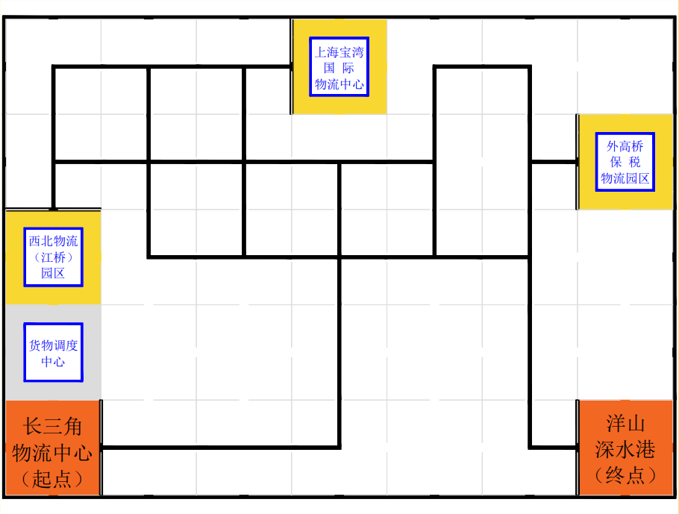
比赛场地示意图
场地说明
- 场地是一张喷绘(以市级决赛现场公布材质为准），由7×5个拼块组成，每个拼块大小为60 厘米×60厘米。
- 轨迹线的宽度为2厘米。机器人必须沿着轨迹线行走。
- 货物调度中心（装载分拣区）、长三角物流中心（起点）、洋山深水港（终点）以及3个物流分站点（卸货区）均为60 厘米×60厘米正方形色块。
- 机器人需在长三角物流中心（起点）内启动，完成任务后进入洋山深水港（终点）停止，机器人投影在拼块内。
货物架是一个内径面积为35厘米×35厘米，围边高5厘米的容器，货物架放置在离地面高度为20CM的平台上，底部用胶做固定。其中一个放货物调度中心（装载分拣区），另外三个货物架分别放在3个物流分站点（卸货区），货物架底部贴有薄的海绵，以防乒乓球弹出。
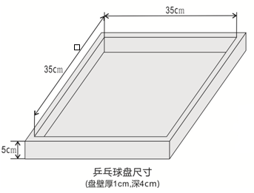
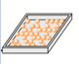
- 货物装载分拣区的货物架内装有白色、橙色乒乓球各10个，代表不同规格的货物。乒乓球是红双喜直径40毫米的标准球。
货物架示意图

